Kode_Asisten_PJ_:_MTN Kelompok = A11.4301U
NIM :A11.2012.06758 NIM : A11.2012.06889
Nama :Muhammad Adhi D Nama : Agung Madra Jaya

PSDA – 10 (Stack dengan Rep. List Linier).
- Penjelasan mengenai List Stack.
Stack yaitu tumpukan , dimana operasi penambahan selalu dilakukan pada TOP ( elemen paling atas dari stack) , dan penghapusan juga dilakukan pada elemen teratas konsep LIFO.
Namun pada topik kali ini , susunan struktur Stack disusun dengan menggunakan struktur ADT dari List Linier.dimana operasi :
- “PUSH” dapat diasumsikan sebagai “InserVFirst”.
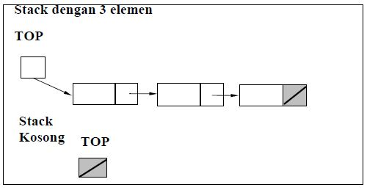
- “POP” dapat diasumsikan sebagai “DelVFirst”.
Konsep dari Stack sendiri masih sama dengan stack pada pembahasan sebelunya. Hanya saja perbedaanya terdapat pada struktur ADTNya yang menggunakan representasi ADT List Linier.

Pada gambar disamping adalah ilustrasi Stack dengan kondisi 3 elemen, dimana elemen terdepan akan ditunjuk sebagai “TOP” (elemen teratas),setiap kali penambahan akan dilakukan pada “TOP” , sehingga nilai “TOP” akan selalu berubah.
Sedangkan jika penghapusan elemen (POP) juga dilakukan pada elemen “TOP”.Kondisi stack kosong adalah jika :
TOP(*S) = NIL.
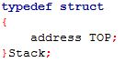
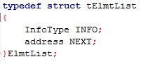
<<< ADT Stack
ADT ElmtList >>>

- Penjelasan Mengenai Fungsi.
- PUSH.
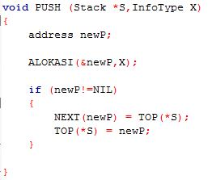
Pada gambar di samping merupakan isi prosedur dari PUSH, dimana prosedur tersebut mirip dengan “InsVFirst” yang ada pada bab List Linier.
Tahap pertama dari prosedur ini adalah, memesan sebuah tempat (1 elemen), dimana elemen yang pertama akan ditunjuk sebagai TOP. Dan seiring dengan pemanggilan prosedur ini nilai dari TOP, akan selalu naik (selalu berubah).

Misalnya jika terdapat stack “8 > 7 > 1”, dan akan di PUSH elemen “2” , maka akan menjadi “2 > 8 > 7 > 1”.

- POP.
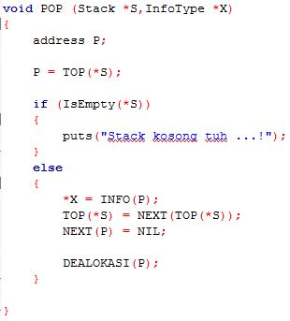
Pada prosedur ini merupakan prosedur POP , dimana system kerja prosedur ini mirip dengan “DelVFirst”. Dimana proses penghapusan juga selalu dilakukan pada TOP elemen.
Tahap pertama pada prosedur ini adalah , memutuskan sambungan dari Elemen pertama (TOP) dengan elemen yang ada pada selanjutnya. Kemudian elemen (address) yang telah diputuskan tadi akan dihapus (dealokasi), kemudian elemen yang selanjutnya akan menjadi TOP yang baru.
Misalkan terdapat sebuah Stack dengan elemennya “8 > 7 > 9 > 1”, kemudian dilakukan pemanggilan prosedur “POP” , maka Stack yang baru akan menjadi “7 > 9 > 1”. Dimana elemen “8” yang telah diputuskan sambunganya tadi akan didealokasi.

